數位資源使用紀錄查詢系統
畫面與功能說明
目 錄
壹、 系統建置流程與準備工作 1
一、 系統開發環境與原始碼 1
二、 系統架構圖 2
貳、 進度與規格說明 2
參、 畫面與規格 3
一、 前台查詢畫面 3
二、 後台匯入介面 4
三、 最常使用者統計 6
肆、 未來規劃 7
一、 剩餘Excel匯入功能 7
二、 通用匯入的後台 7
三、 各單位年度使用量畫面 7
四、 各Excel年度使用量畫面 8
五、 匯出CSV 9

系統建置流程與準備工作
本網站系統建置測試環境與正式環境流程如下
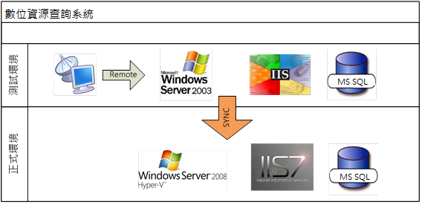
圖一：測試環境與正式環境之技術架構

系統開發環境與原始碼
本網站系統之開發架構為ASP.NET4.0，開發架構如下
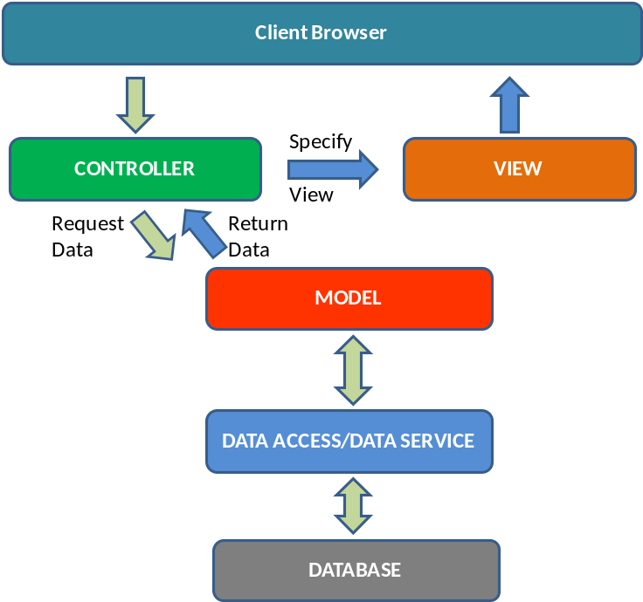
圖一之一：專案開發之技術架構

系統架構圖
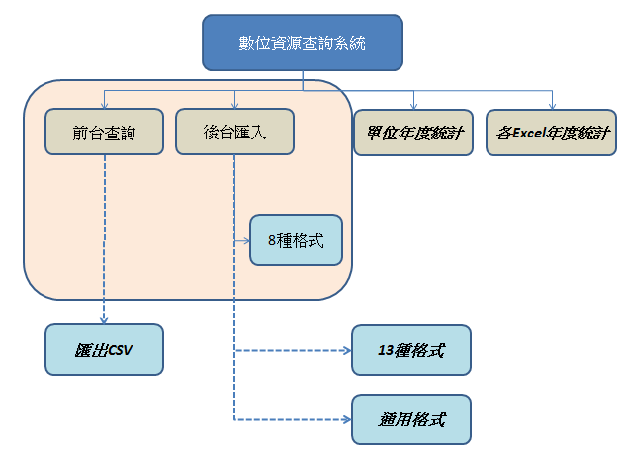
圖一之二:系統架構圖，左上方為已完成區域

軟硬體系統架構
- Microsoft Windows Server 2012 R2 英文版 + 中文Language Pack/Microsoft Windows Server 2008 R2英文版。
- Internet Information Server(IIS) 7.5。
- Script Engine(Microsoft Script Engine 5.8)，支援vbscript、jscript。
- .NET framework 版本為4.0。
- 支援 Ajax 1.0以上。
- 用戶端瀏覽器版本相容性要求：Microsoft Internet Explorer 7.0、Mozilla Firefox 4.0以上

MS SQL
- 資料庫:MS SQL 2008 R2
- 資料庫定序為CHINESE_TAIWAN_STROKE_BIN

進度與規格說明
時間 | 規格 | 其他
2015/10/15~  2015/12/16 | - 提供21份中8種不同Excel的匯入後台  - 前台查詢介面  - IP Address 與工研人繫結  - 最常使用者統計
2016~ | - 完成剩餘的13種Excel匯入後台  - 通用匯入的後台  - 各單位年度使用量畫面  - 各Excel年度使用量畫面  - 匯出CSV
表一：進度說明

畫面與規格

前台查詢畫面
使用者可透過查詢畫面(如圖二)對已匯入的所有資料做查詢動作，上方之查詢條件(表二)以類似工研人的方式下條件；查詢出結果後，在表頭點擊可變更表格排序方式。
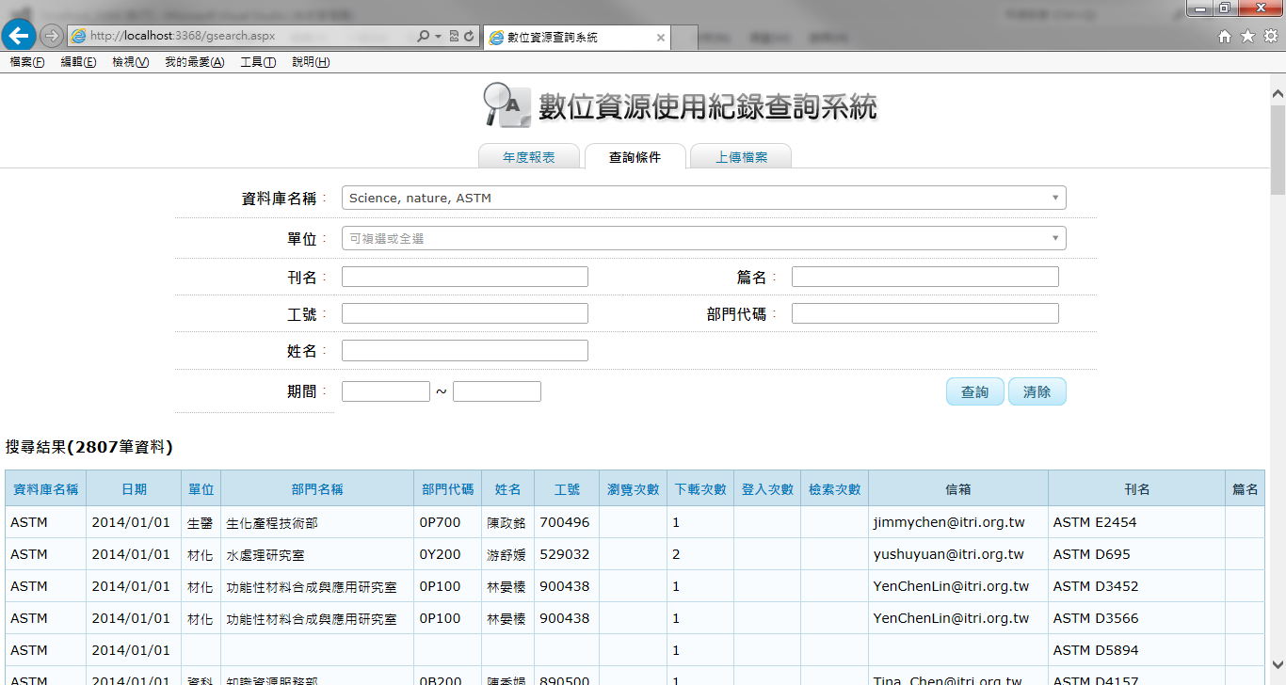
圖二：前台查詢介面

條件 | 條件說明 | 來源
資料庫名稱 | 可選擇欲查詢之特定Excel。 | 匯入Excel
單位 | 查詢特定院內單位。 | 工研人(common)
刊名 | 如匯入資料有刊名即可以關鍵字查詢。 | 匯入Excel
工號 | 查詢特定人員工號。 | 工研人(common)
篇名 | 如匯入資料有篇名即可以關鍵字查詢。 | 匯入Excel
姓名 | 查詢特定人員姓名。 | 工研人(common)
部門代碼 | 查詢特定部門代碼(如0B100,0E100…..) | 工研人(common)
期間 | 查詢Excel內所紀錄之使用者時間。 | 依碧雲需求之日期欄位
表二：各條件說明

後台匯入介面
由於各Excel間之樣式與資料類型完全不同， 基於穩定性及匯入的正確性，依據不同的Excel提供不同的上傳區塊(圖三)，目前已完成的匯入功能清單如下：
ASTM
Digitimes
EV
IHS Goldenfire
JCR
Nature
Oxford
Scienc
管理者須依據不同的Excel格式，尋找正確的上傳位置上傳Excel檔案(圖四)。

若是使用者因操作性失誤把錯誤的Excel匯入(例如把ASTM匯入到了Digitimes中)，由於格式不同，資料也不會被匯入。

鑒於每個Excel所上傳的頻率皆不同，理論上會以一個月為一次所限進而避免重複Excel匯入的問題。
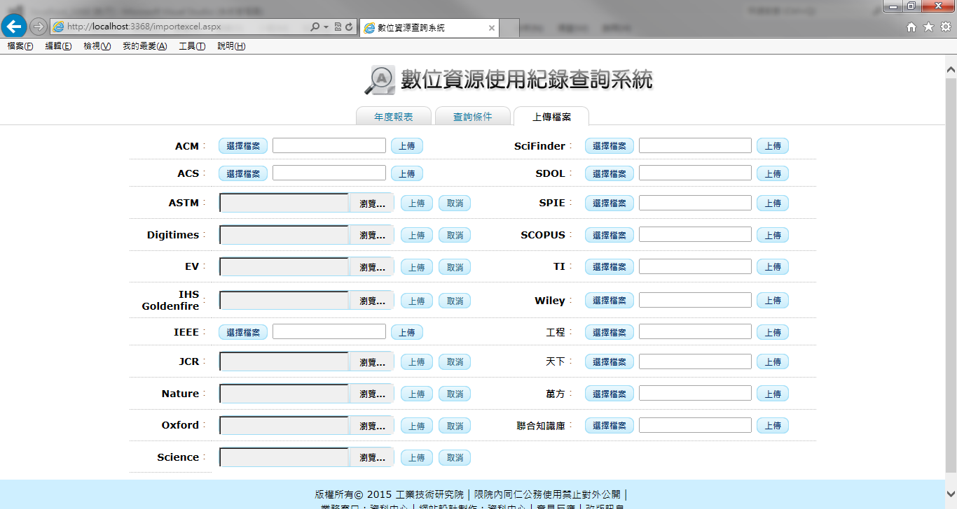
圖三：後台匯入功能畫面

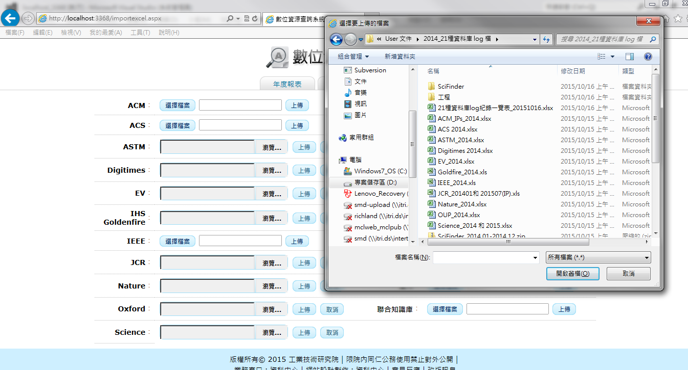
圖四：根據不同Excel尋找正確的匯入位置

最常使用者統計
畫面提供目前資料庫內前一百名的使用次數加總排名(下載數、登入數、檢索數及瀏覽數)，由多至少降冪排序；可提供管理者更方便追縱及更了解院內同仁的需求。
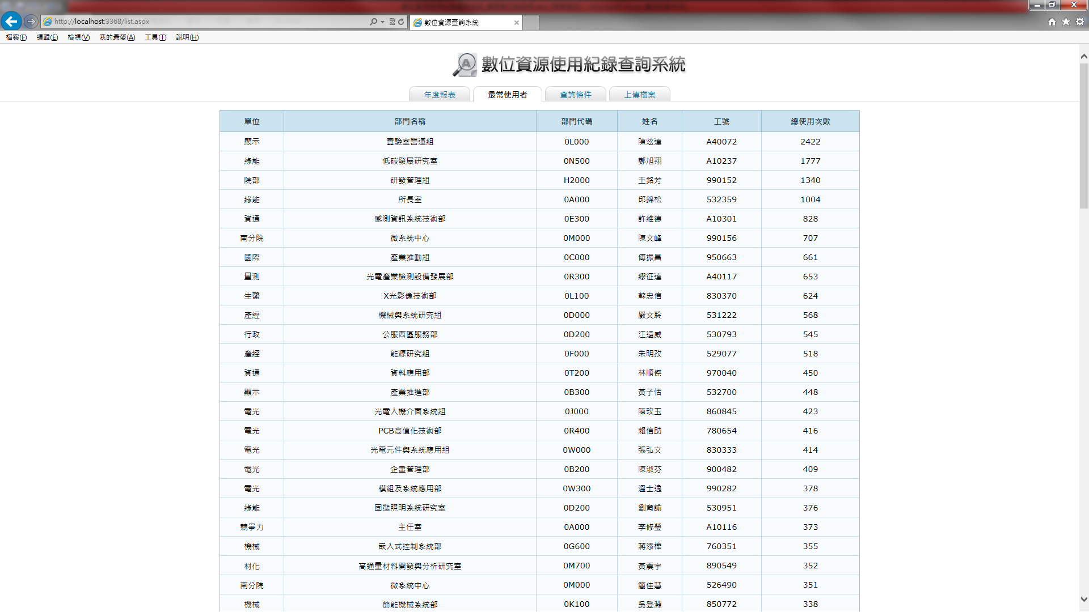
圖五：最常使用者統計表

未來規劃

剩餘Excel匯入功能
根據其餘的Excel格式與匯入規則開發後續的匯入功能。

通用匯入的後台
考慮未來匯入功能的延伸性，未來會提供通用式的匯入功能，管理者需依照現有的制式Excel格式填入對應之值(如圖六)。
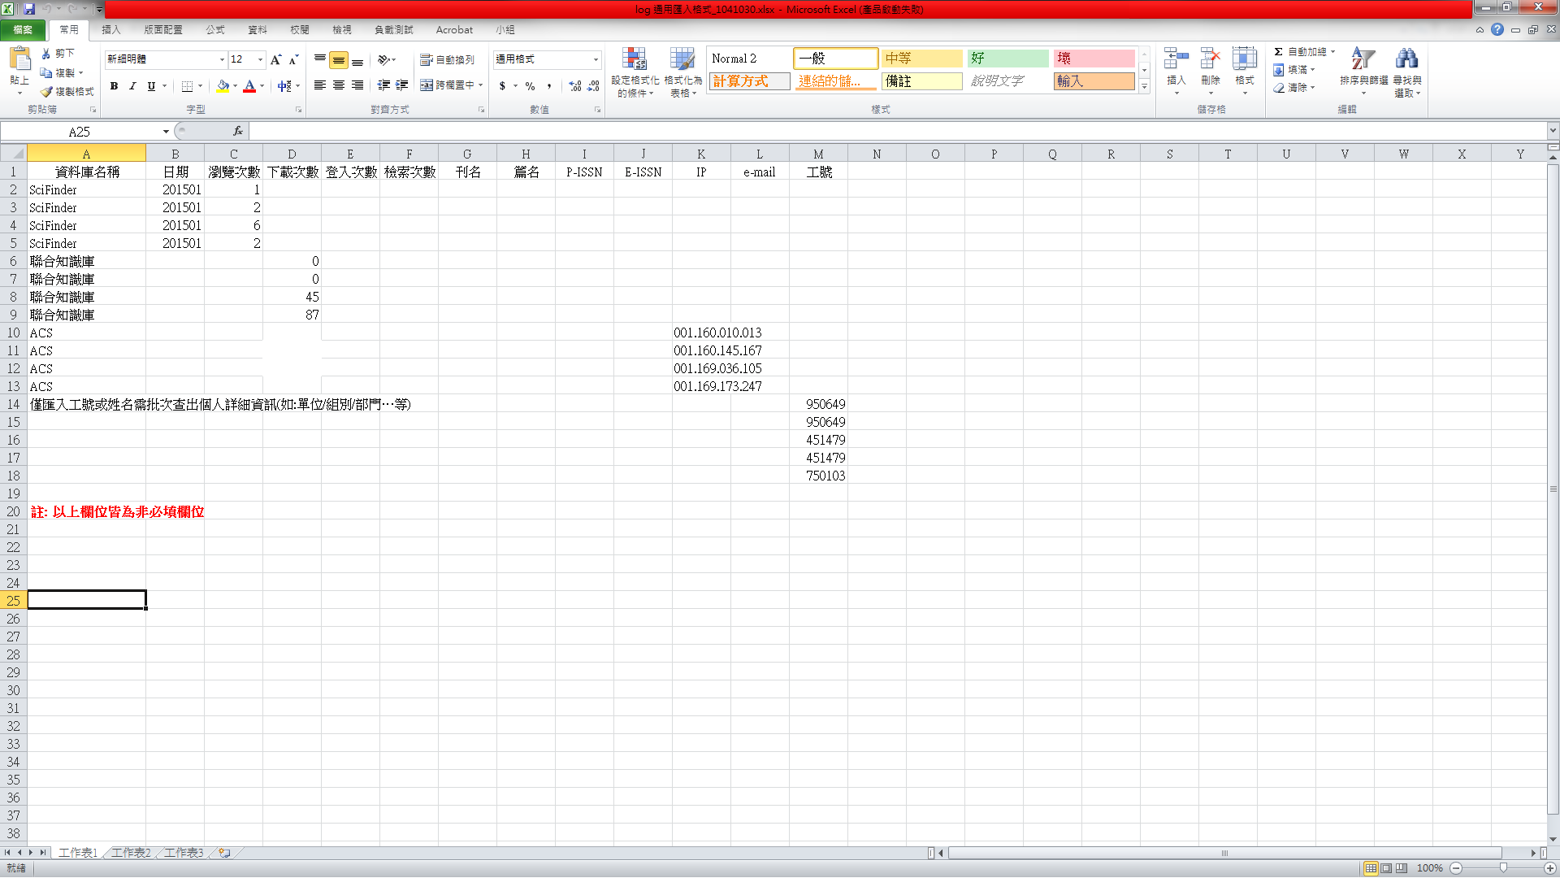
圖六：通用匯入Excel Template

各單位年度使用量畫面
畫面列出所有單位於某年內所有月份的使用次數總和(圖七)。
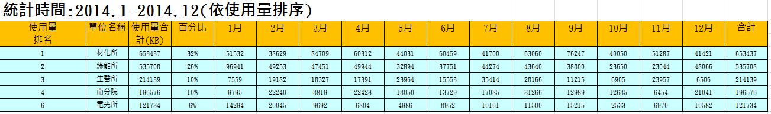
圖七：各單位年度統計使用次數

各Excel年度使用量畫面
在每次上傳檔案後，除了把資料匯入至資料庫內之外，同時也會記錄每次匯入的筆數及日期，管理者可透過畫面清楚知道何時上傳了何種Excel表(圖八)；點擊任一數字可進入詳細清單了解該次匯入的詳細資料(圖九)。
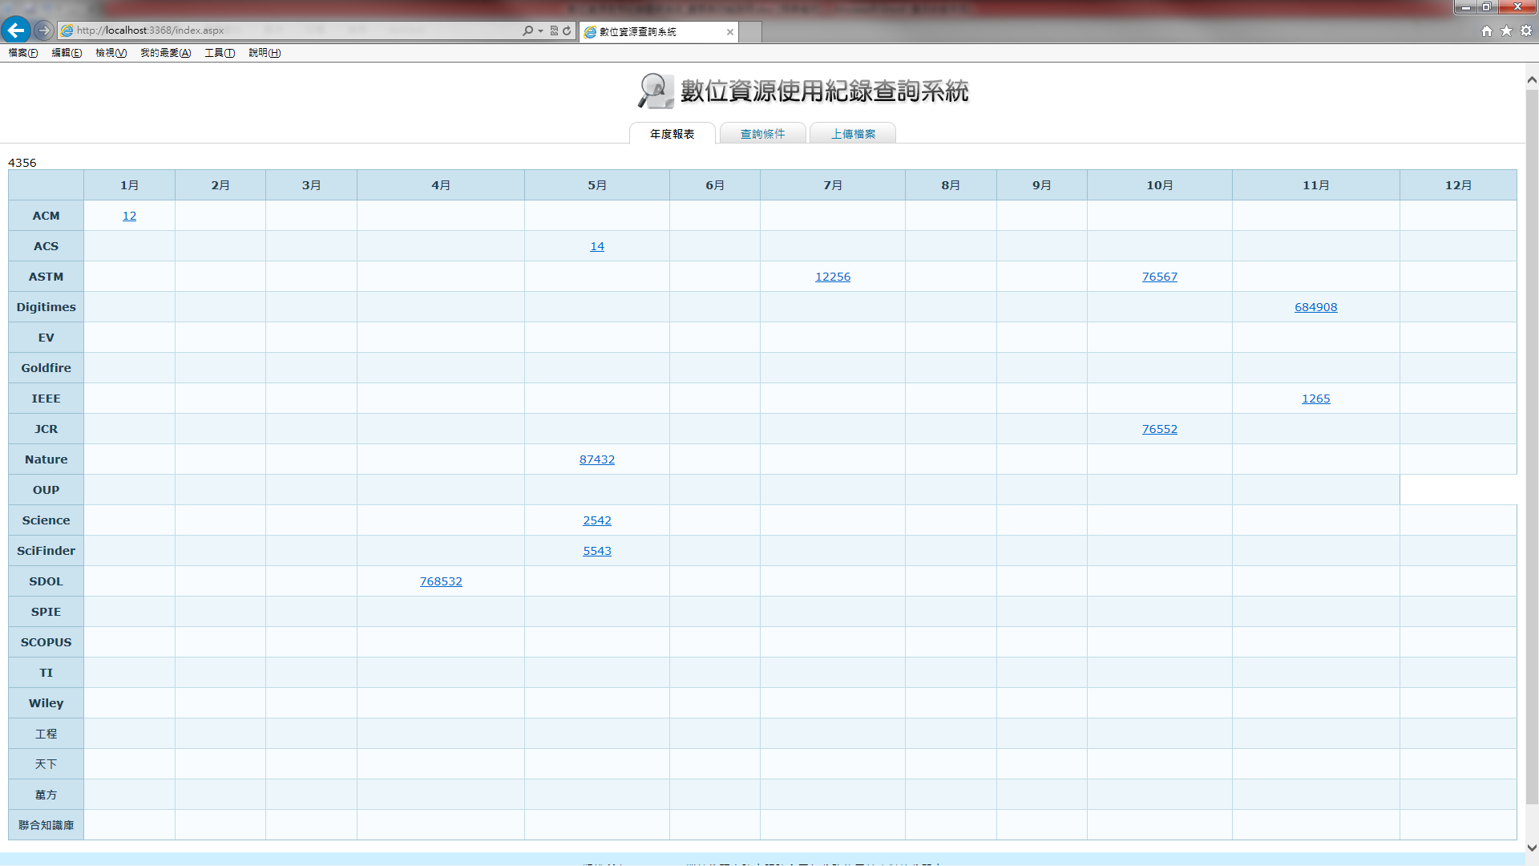
圖八：各Excel年度使用量畫面
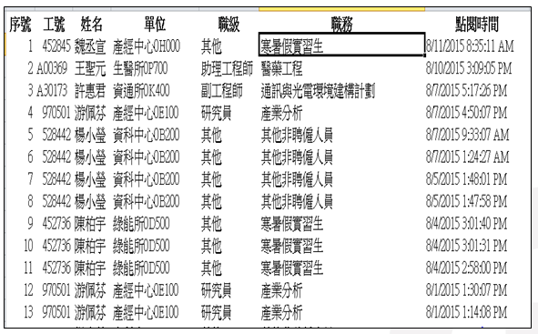
圖九：該次匯入詳細資料

匯出CSV
使用者在下查詢條件查詢出資料之後，可直接針對畫面上的資訊匯出CSV檔案；匯出欄位與畫面相似，並保留新增及調整的彈性。
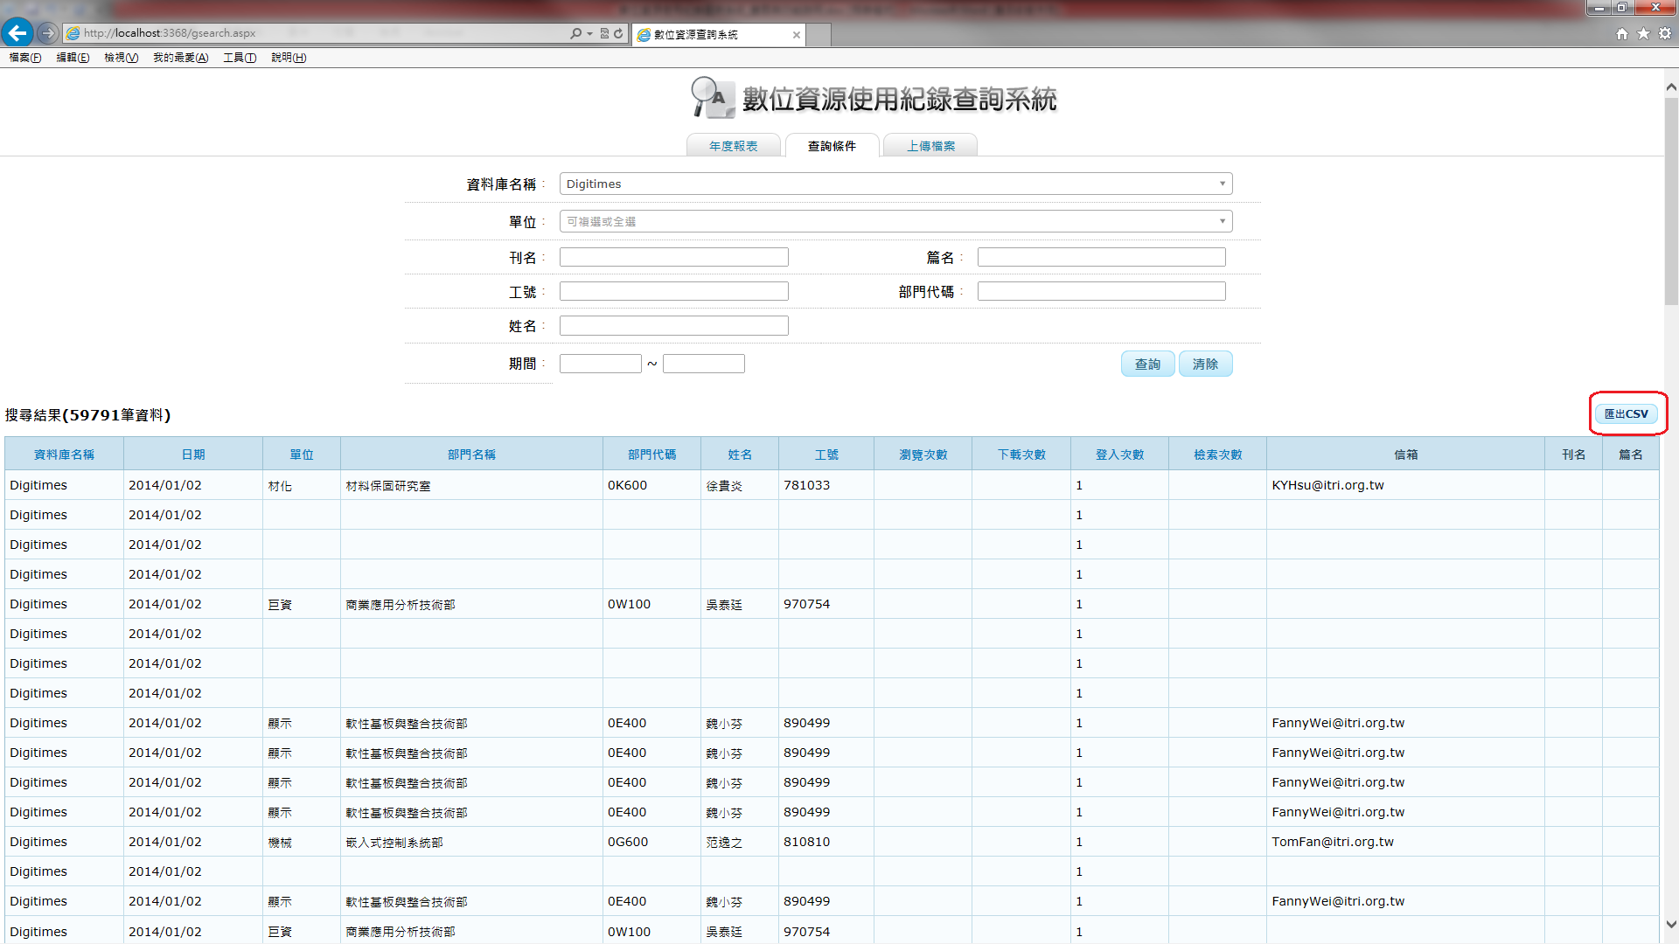
圖十：匯出CSV

